Was ist LifeWave?
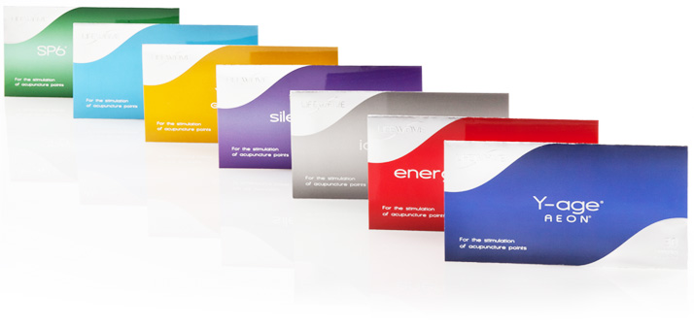
Modernste Pflastertechnologie auf Akupunkturbasis (keine Nadeln) für ein besseres Leben, DEIN LEBEN ☺
- Schmerzlinderung
- Mehr Energie
- Abnehmen
- Hormonbalance
- Besser Schlafen
- Anti-Aging/Anti-Stress
Schnell spürbare Wirkung!
Sie möchten mehr wissen?
Kontaktieren Sie mich:
Karl Handl
Mobil: +43 699 / 1959 2505
Mail: die_chance@chello.at
www.lifewave.com/die_chance

